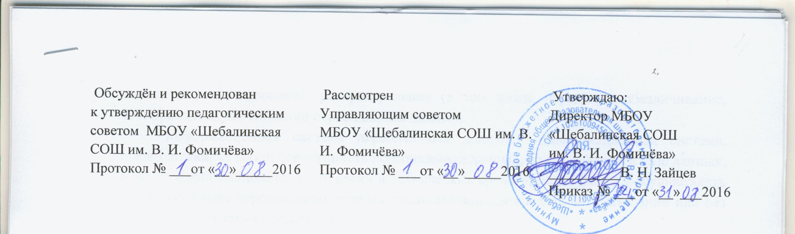

ПОЛОЖЕНИЕ
О ПОРЯДКЕ ОРГАНИЗАЦИИ ДЕЖУРСТВА
муниципального бюджетного общеобразовательного учреждения
«Шебалинская средняя общеобразовательная школа им. В. И. Фомичёва»
I. Общие положения
1.1 Настоящее положение регламентирует обязанности, дежурного учителя, дежурного класса и устанавливает порядок организации дежурства по МБОУ «Шебалинская СОШ им. В.И. Фомичёва» (далее - Школа).
1.2 Дежурство по школе организуется с целью обеспечения безопасности жизнедеятельности педагогического коллектива и обучающихся, организации контроля за сохранностью школьного имущества, за соблюдением всеми участниками учебного процесса порядка, чистоты.
II. Организация и осуществление дежурства по Школе
1. Дежурство по школе организуется согласно графику, утвержденному директором Школы:
- дежурный учитель назначается согласно графику дежурства обучающихся по Школе на неделю.
- по Школе дежурят (с согласия родителей, законных представителей) обучающиеся 6-11 классов. Дежурные приходят за 30 минут до начала занятий, проводят линейку. Дежурство организуется по постам.
2. Дежурный класс следит за порядком в Школе в течение недели, с понедельника по пятницу, сдает дежурство в пятницу на линейке.
III. Обязанности дежурных по школе
Обязанности дежурных по школе регламентируются приложениями №1 - 5.
Приложение №1
Обязанности дежурного учителя во время дежурства по Школе
1. Начало дежурства в 07.50.
2. Перед началом учебных занятий проверить: отопление и температурный режим, освещение, санитарное состояние вестибюля, раздевалок, лестниц.
3. Проверить наличие у обучающихся сменной обуви.
4. Приучать обучающихся здороваться при входе в Школу.
5. Организовать дежурство обучающихся по постам.
6. Не допускать опоздания обучающихся на уроки.
7. Не допускать нахождение в школе посторонних лиц.
8. Информировать родителей и обучающихся о режиме работы Школы и изменениях в расписании.
9. Обеспечить с помощью дежурных обучающихся порядок на постах во время уроков и перемен.
10. Быть корректным и доброжелательным в общении с обучающимися, родителями, сотрудниками и гостями Школы.
11. Регулярно проводить вместе с дежурным администратором рейды по соблюдению Правил для обучающихся.
12. Проводить совместно с педагогами воспитательную работу с детьми девиантного поведения.
13. Окончание дежурства определяется временем окончания последнего урока по Школе.
14. Дежурный учитель ежедневно утром приносит классные журналы в учительскую комнату, а по окончании учебных занятий собирает все классные журналы и относит на хранение в кабинет завуча.
19. Запрещается покидать Школу в рабочее время без разрешения директора.
20. Несет ответственность за сохранность жизни и здоровья обучающихся в период с 7.50 до 15.00.
Приложение №2
Обязанности дежурного класса и дежурного классного руководителя
1. В субботу, накануне дежурства, классный руководитель и староста класса составляют список дежурных на постах соответственно количественному составу учащихся.
2. Во время дежурства дежурные обучающиеся и дежурный учитель носят отличительные знаки дежурного (каждый класс определяет свой отличительный знак).
3. Дежурный классный руководитель проводит инструктаж перед началом дежурства и следит за его выполнением в течение недели.
4. Обязанности дежурного обучающегося по Школе:
- являться на дежурство по школе к 7.50, дежурные на посту у входной двери приходят к 7.55 ч.
- обеспечивает порядок в школе в течение дня;
- записывает опоздавших обучающихся на уроки и нарушивших дисциплину во время перемен, сведения отдает старшему дежурному по классу, который проводит линейку в начале и в конце дня
- иметь эстетичный внешний вид;
- дежурный на посту должен работать в контакте с дежурным учителем.
6. Дежурный учитель находится в вестибюле. Дежурный классный руководитель периодически обходит Школу и контролирует присутствие дежурных обучающихся.
Приложение №3
Инструкция для дежурного класса
1. Дежурство класса начинается в 8.00 и заканчивается максимально в 15.00
2. Перед началом дежурства:
2.1. Старший дежурный раздает отличительные знаки дежурных (бэйджи, повязки, галстуки) дежурным.
2.1. Классный руководитель совместно с дежурными учащимися производит обход Школы на предмет готовности к занятиям.
3. Дежурные обучающиеся находятся на своих постах до занятий, на переменах и после занятий до конца дежурства, обеспечивая порядок и чистоту на закрепленном участке.
4. Перед 1 уроком старший дежурный по школе собирает сведения об отсутствующих дежурных по Школе, и замещает их другими учащимися на постах.
5. Дежурные в вестибюле следят за тем, чтобы ребята организованно снимали обувь, верхнюю одежду и оставляли её в гардеробе.
6. Обо всех нарушениях и экстремальных ситуациях дежурные сообщают дежурному классному руководителю, дежурному учителю по этажу, администратору Школы.
7. После окончания дежурства староста дежурного класса совместно с дежурным администратором обязан проверить качество уборки классных комнат.

Приложение №4
Инструкция для дежурного по столовой
1. Дежурство осуществляется по графику, утвержденному директором в начале полугодия.
2. Вход в столовую без верхней одежды и в сменной обуви.
3. Питание обучающихся производится по графику.
4. После еды каждый обучающийся убирает свою посуду на отдельный стол и стул в специально отведённое место за обеденным столом
5.В столовой обучающиеся обязаны соблюдать тишину.
6. На каждой перемене за дисциплиной в столовой следит дежурный учитель, согласно утверждённого графика директором Школы на учебный год.
Приложение №6
Инструкция для дежурного по классу
I. Цели и задачи
1. Главная задача дежурства (по согласованию с родителями, законными представителями) по классу - обеспечить систематическую ежедневную уборку класса, подготовку классного оборудования к уроку,
2. Одна из важнейших целей дежурства по классу - развитие самоуправления и самообслуживания в коллективе.
II. Общая организация дежурства по классу
1. Дежурят по классу в порядке установленной очереди все обучающиеся класса по два человека одновременно в продолжении недели.
2. График дежурства по классу утверждается классным собранием и вывешивается в классном уголке.
III. Обязанности дежурных по классу
1. Дежурные обязаны, принимая класс тщательно проверить состояние помещений и мебели.
2. Перед началом уроков дежурные обеспечивают готовность класса к учебным занятиям, готовят мел, тряпку.
3. Во время перемен дежурные добиваются своевременного выхода всех обучающихся из класса, обязательно проветривают помещение, готовят доску, проводят по мере надобности малую уборку класса.
4. Дежурные обязаны сдать классные помещения следующему классу в полном порядке.
IV. Права дежурных
1. Дежурный имеет право сделать замечание любому обучающемуся, нарушающему единые требования Школы, и поставить вопрос о его наказании перед советом класса.
V. Оценка дежурства
Каждый день старший дежурный по Школе оценивает работу дежурных класса. Обо всех случаях невыполнения своих обязанностей он сообщает классному руководителю и администратору.

